MediaMarkt firma una alianza con BNP Paribas Cardif en España para ofrecer sus seguros de protección de pagos a sus clientes

- La aseguradora BNP Paribas Cardif ha llegado a un acuerdo con MediaMarkt Protect Solutions, la entidad dedicada a la mediación de seguros de MediaMarkt, para distribuir sus seguros de protección de pagos a través de las 112 tiendas que la compañía tiene en España y, próximamente, también de forma online
- En el marco de esta alianza, se ha alcanzado un primer acuerdo con TotalEnergies para proporcionar a los clientes que contraten la luz o el gas a través de MediaMarkt un seguro para proteger el pago de sus facturas de estos servicios.

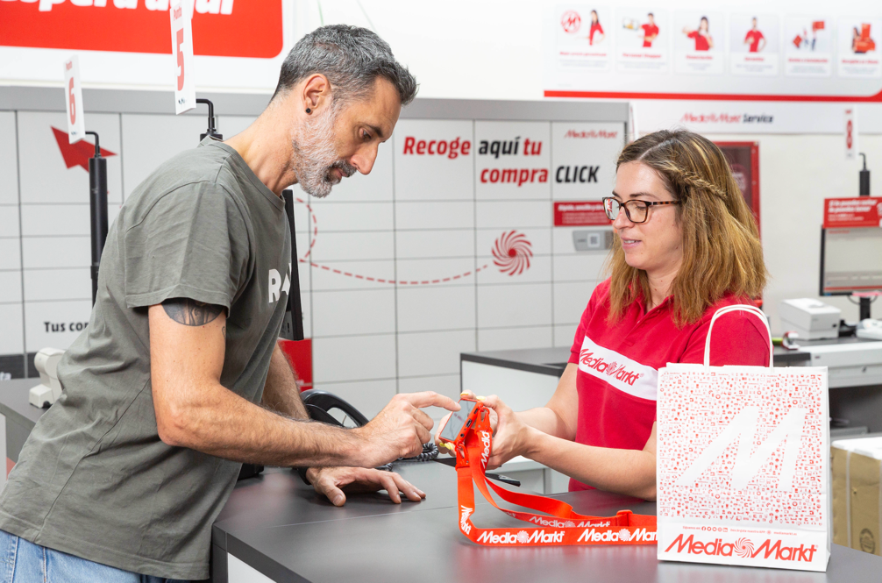

Barcelona, 19 de noviembre de 2024. – La aseguradora BNP Paribas Cardif y la entidad dedicada a la mediación de seguros MediaMarkt Protect Solutions han alcanzado un acuerdo de colaboración para distribuir seguros de protección de pagos a través de los 112 establecimientos que MediaMarkt tiene en España, un servicio que, en las próximas semanas, también estará disponible a través de su página web.

A través de este acuerdo, que tiene una vigencia de 5 años y puede prorrogarse anualmente transcurrido ese plazo, MediaMarkt podrá ofrecer a sus clientes una gama de seguros competitiva, innovadora y adaptada a sus necesidades que proteja los pagos de la compra financiada de bienes o de las facturas de servicios contratados en sus establecimientos y puntos de venta.

BNP Paribas Cardif, que opera en España desde hace 36 años, es uno de los principales aseguradores de crédito a nivel mundial que ofrece, entre otros servicios, soluciones de aseguramiento que permiten seguir pagando las cuotas de un préstamo cuando ocurre un imprevisto, como puede ser la pérdida involuntaria de empleo o una incapacidad. Su objetivo es proporcionar un alto valor añadido a sus socios, a través de soluciones que protegen a sus clientes y contribuyen a mantener su nivel de vida y capital en caso de que les ocurra un incidente.

En el marco de esta alianza, BNP Paribas Cardif y MediaMarkt Protect Solutions han alcanzado un acuerdo con TotalEnergies, que distribuye servicios de luz y gas en los establecimientos de MediaMarkt. Gracias a este acuerdo, TotalEnergies ofrece a sus clientes la posibilidad de contratar, al mismo tiempo y a través de estos establecimientos, un seguro de protección de pago de facturas que cubre el pago de las facturas de luz y gas en caso de un imprevisto como puede ser el desempleo involuntario, el cese de actividad de trabajadores autónomos, una incapacidad temporal o una hospitalización accidental.

Rosario Cepero, vicepresidenta del negocio de clientes domésticos de TotalEnergies Electricidad y Gas afirma que “en TotalEnergies creemos que lo que los clientes esperan de nosotros es una energía más asequible y cercana y que la factura eléctrica sea la última de sus preocupaciones. Este acuerdo es un reflejo nuestra forma de entender la experiencia de cliente, que incluye ayudarles cuando más lo necesitan, garantizándoles la estabilidad de su servicio con nosotros”.

Emmanuel Pelège, CEO de BNP Paribas Cardif en España y Portugal señala: “Estamos encantados del acuerdo alcanzado con MediaMarkt y con TotalEnergies que nos permitirá proporcionar un valor adicional a sus clientes con soluciones innovadoras de protección de pagos para darles respuesta ante su preocupación por la repercusión que puede tener en su nivel de vida una enfermedad o la pérdida de empleo”.

Antonio Arribas, Head of MediaMarkt Protect Solutions afirma: MediaMarkt, en su compromiso constante con el bienestar y tranquilidad de sus clientes, lanza un innovador seguro de protección de la factura energética. Este servicio, diseñado para ofrecer mayor seguridad y control en los costes energéticos, permite a los clientes de MediaMarkt protegerse ante desempleo, incapacidad temporal, hospitalización y el cese temporal de trabajadores autónomos, proporcionando un respaldo económico en tiempos de volatilidad energética. Con esta iniciativa, MediaMarkt continúa fortaleciendo su oferta de seguros y servicios para mejorar la experiencia del cliente, adaptándose a sus necesidades actuales y futuras”.

SOBRE MEDIAMARKT ESPAÑA
MediaMarkt es la compañía líder en España y Europa en el sector de la distribución de electrónica de consumo y servicios relacionados. Integrada en MediaMarktSaturn Retail Group, cuenta alrededor de 7.000 expertos en tecnología en España y está presente en todas las Comunidades Autónomas con 112 establecimientos, además de la tienda online y la App. En el ámbito europeo, la compañía dispone de más de 1.000 puntos de venta ubicados en 11 países y una plantilla de 52.000 personas.

Tras 25 años operando en España, el éxito de MediaMarkt se basa en su adaptación constante a las nuevas tendencias de consumo, la gran variedad de servicios para el cliente, la experiencia de compra única y personalizada y el amplio surtido de productos de las mejores marcas a precios actualizados y competitivos. Todo ello, unido al equipo de profesionales orientados a la búsqueda de soluciones para los clientes y a una presencia publicitaria inconfundible.

SOBRE MEDIAMARKT PROTECT SOLUTIONS

MediaMarkt Protect Solutions S.A. es una agencia de seguros vinculada a MediaMarkt, especializada en la mediación de seguros privados en el ámbito de la Unión Europea. La empresa distribuye más de 1.4 millones de pólizas de nueva producción al año y ofrece diversos servicios de seguros, incluyendo protección para dispositivos electrónicos, seguros de movilidad, seguros de asistencia legal-ciber riesgos, y protección de pagos en colaboración con entidades aseguradoras.

SOBRE BNP PARIBAS CARDIF
BNP Paribas Cardif uno de los líderes mundiales en alianzas de bancaseguros, ofrece a sus más de 80 millones de clientes asegurados productos y servicios que les permiten llevar a cabo sus proyectos al tiempo que se protegen frente a los imprevistos de la vida. BNP Paribas Cardif quiere tener un impacto positivo en la sociedad y hacer que los seguros sean más accesibles. La empresa, filial de BNP Paribas, se apoya en un modelo de negocios único basado en alianzas estratégicas. La aseguradora crea sus ofertas para más de 500 socios distribuidores de diversos sectores (bancos y entidades financieras, empresas de los sectores del automóvil, gran distribución, telecomunicaciones, proveedores de energía, etc.), además de consultorías de gestión patrimonial y corredurías que se ocupan de la comercialización entre sus clientes. Presente en más de 30 países con una presencia sólida en Europa, Asia y América Latina, BNP Paribas Cardif se ha convertido en un especialista mundial de los seguros para personas, el líder mundial en seguros de protección de crédito * y un actor destacado en la financiación de la economía. Más de 8.000 empleados en todo el mundo contribuyen a la realización de un volumen de negocio que ascendió a 30.300 millones de euros en 2023.

*Fuente: Finaccord – 2023
SOBRE TOTALENERGIES

TotalEnergies es una empresa energética global integrada que produce y comercializa energías: petróleo y biocombustibles, gas natural y gases verdes, energías renovables y electricidad. Nuestros más de 100.000 empleados se comprometen a proporcionar al mayor número posible de personas una energía más fiable, más asequible y más sostenible. Presente en unos 120 países, TotalEnergies sitúa la sostenibilidad en el centro de su estrategia, sus proyectos y sus operaciones.

Contactos de prensa
APPLE TREE – mediamarkt@appletree.agency – 933 184 669
- Àngels Garriga – ang@appletree.agency
- Alba Ruano – alr@appletree.agency
- Paula Velasco – pav@appletree.agency
- María Ramírez – mra@appletree.agency

